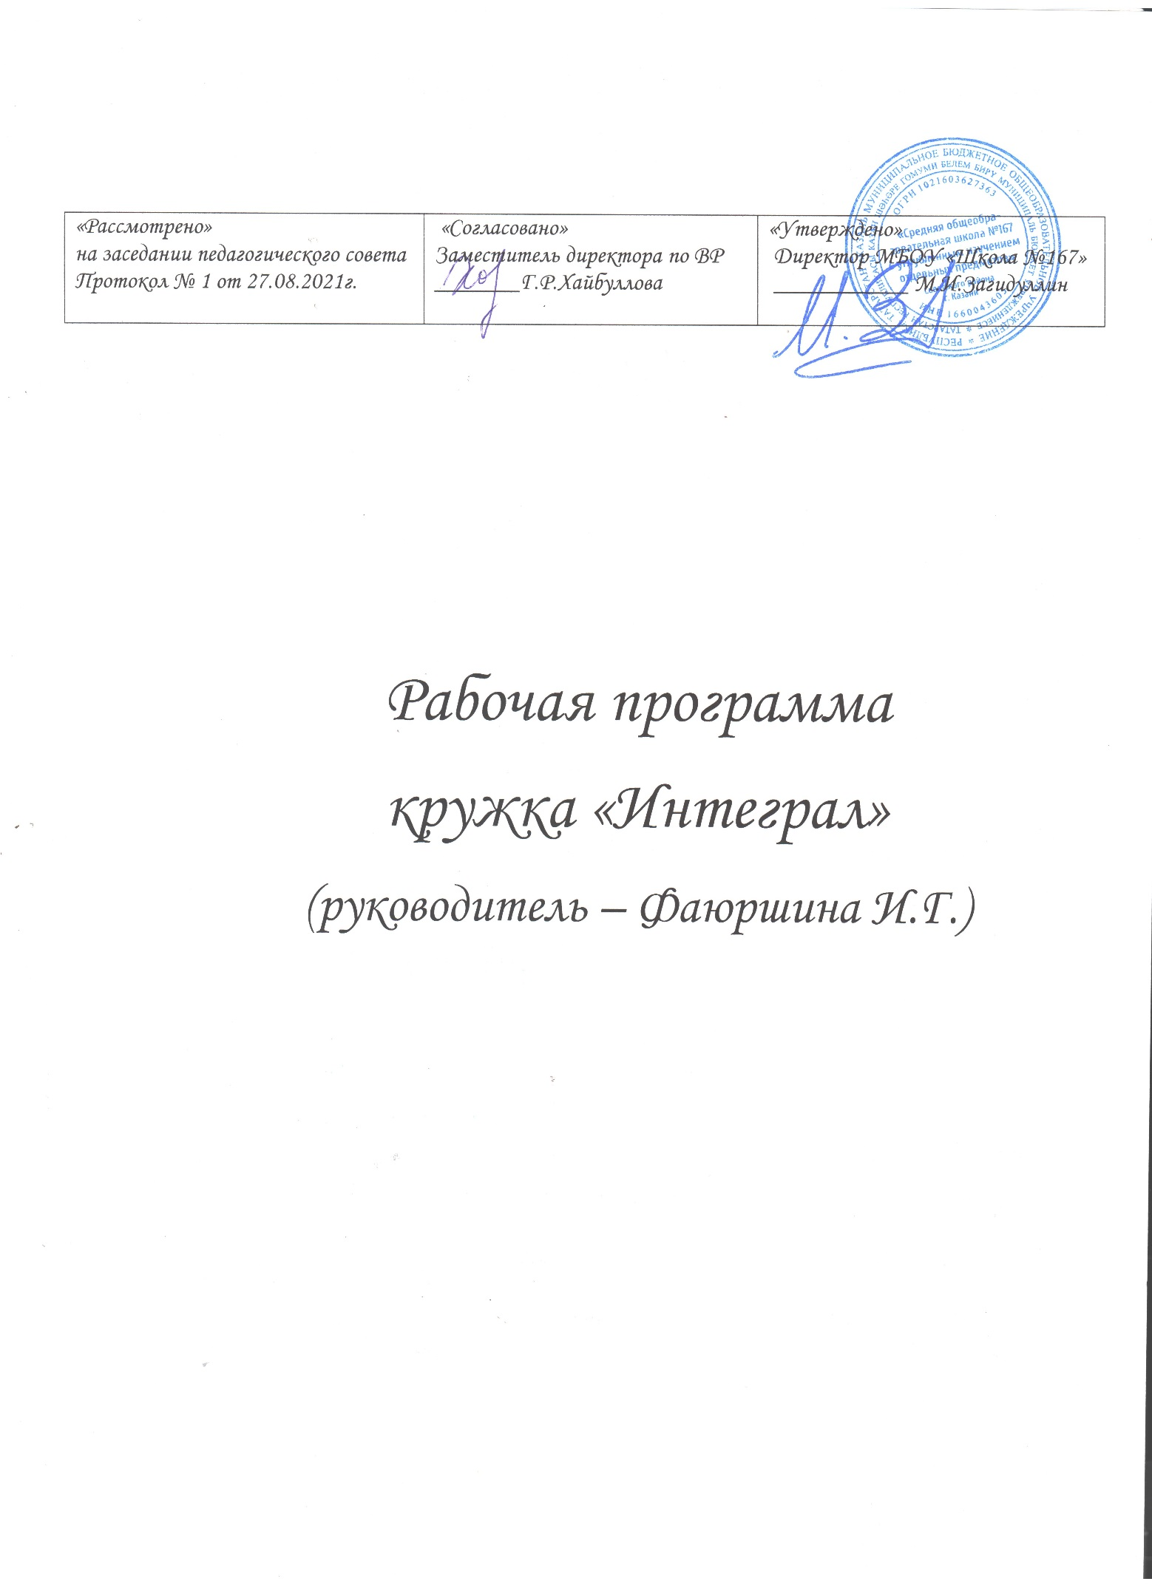

Пояснительная записка
Рабочая программа «Интеграл» на 2021-2022 учебный год. Программа разработана в соответствии с требованиями нормативно-правовых документов:
- Федеральный Закон «Об образовании в Российской Федерации» от 29.12.2012 № 273-ФЗ;
- Концепция развития дополнительного образования детей (утверждена распоряжением Правительства РФ от 04.09.2014 № 1726-р);
- Порядок организации и осуществления образовательной деятельности по дополнительным общеобразовательным программам (утвержден приказом Министерства образования и науки РФ от 09.11.2018 № 196);
- Образовательной программой ОО МБОУ «Школы № 167»
- Воспитательной программой МБОУ «Школы № 167» на 2021-2022 учебный год.

Настоящая программа исходит из того, что изучение тем, указанных здесь преследует прежде всего практическую цель:

- Обеспечить школьникам возможность ознакомления с заданиями вступительных экзаменов в ВУЗы.
Соответственно успех или неуспех обучения определяется мотивацией учащихся, посещающих курсы предвузовской подготовки
- Вторая практическая цель - активизация человеческого фактора-
развитие творческой активности учащихся в области математики, предоставить слушателям курса информацию о структуре и содержании КИМ по математике, степени трудности заданий.

В связи с этим поставили перед собой задачи совершенствования организации, содержания и методов обучения:
- Повысить качество обучения и воспитания, обеспечить более высокий научный уровень преподавания математики;
- Предельно четко излагать основные понятия и ведущие идеи предмета, обеспечить необходимое отражение новых требований, предъявляемых ЕГЭ и абитуриентам, поступающим в ВУЗ.
- Совершенствовать формы, методы и средства обучения, активнее приобщать учащихся к работе над книгой, дополнительной литературой и со справочным материалом.
- Укрепить связи обучения с жизнью, усилить профориентацию учащихся.

В процессе работы кружка выявляются потенциальные возможности учащихся, творческие способности выпускников.

Темы кружка подобраны и классифицированы так, что в программу вошли и конкурсные задания вступительных экзаменов ВУЗов и подготовка учащихся к ЕГЭ.

Также подобраны сквозные задачи, которые являются эффективным фактором, способствующим углублению знаний учащихся.
Метод сквозных задач обеспечивает межпредметное согласование курсов математики и физики, которое дает возможность значительно повысить эффективность обучения, т.к. оно позволяет систематизировать знания учащихся по смежным учебным предметам, более действенно влиять на развитие их познавательной деятельности, формировать в представлении школьников целостную научную картину мира. Это весьма ценно, т.к. усвоению сложных математических понятий в значительной мере способствует естественная мотивировка этих понятий. В таком плане большую роль в математике играет физика, т.к. именно она позволяет естественно ввести ряд математических понятий.
Место предмета в базисном учебном плане.
в 11 классе профильного уровня естественно-математической линии предполагается обучение в объеме 153 часов (4,5 ч в неделю); В соответствии с этим реализуется типовая программа в объеме 85 час. + 68 час.

Превузовскому курсу элементарной математики присущи следующие черты:
- В этом курсе должно быть дано научное обоснование ряда важных теоретических и практических вопросов элементарной алгебры, которые в школьном курсе с надлежащей полнотой и строгостью изложены быть не могут, а в высшей математике считаются известными.
(Например, общее учение об эквивалентности уравнений и систем уравнений (а также неравенств), обоснование учения об элементарных функциях, ряд вопросов комбинаторики)

- Должно быть дано обоснование ряда методов, широко применяющихся в элементарной математике
- Элементарная алгебра должна воспитывать умение выполнять математическое исследование «прямыми методами» (там, где это, разумеется, целесообразно) непосредственно на основе определения и известных свойств исследуемых объектов

- Специальный курс элементарной алгебры должен способствовать выработке твердых навыков в выполнении тождественных преобразований

- Этот курс также не должен обходить и отдельные вопросы, важные для школьной практики (решение текстовых задач, рассмотрение отдельных частных приемов решения уравнений, рациональных способов решения задач и т. п.)

Решение таких задач в условиях массовой школы представляет значительную трудность и требует высокой рационализации и профессионализации учебного процесса и известной напряженности в работе учителя.

Программа является вариативной, т. е. предусматривает существование еще одной или нескольких программ с возможностью для школы выбора между ними. Она ориентирована на учителя – профессионала и группу учащихся с «средним» и «сильным» уровнем подготовки с наполняемостью 15 – 20 человек в группе. В этих рамках она дает дифференцированные рекомендации по требованиям к учащимся разного уровня математической подготовки с учетом их реальных возможностей.

СОДЕРЖАНИЕ ПРОГРАММЫ 10 КЛАССА

Курс по своему содержанию значительно отличается от алгебры , изучаемом в школьном курсе по программе, предусмотренном стандартом математического образования.

ЦЕЛИ И ЗАДАЧИ:

- Углубленное изучение, развитие и обоснование тех вопросов, которые входят в школьный курс математики, и тех методов исследования, которые характерны для школьного курса
- Настоящий курс охватывает в углубленном и научно обоснованном изложении вопросы школьной алгебры, геометрии и раздела теории вероятности.
- Необходимо формировать умение самостоятельно приобретать и применять знания, а также умений пользоваться учебниками, справочной и хрестоматийной литературой.
- На данной ступени обучения учащиеся должны овладеть и привыкнуть к различным формам контроля ЗУН (это либо традиционная форма экзамена, либо форма ЕГЭ)
- Особое значение придается самостоятельному выполнению различного уровня (Уровень А, В и С) заданий.

Учащиеся должны знать:

- Методы преобразования алгебраических выражений
- Классификацию элементарных функций, их свойства и их графики

Учащиеся должны уметь:

- Применять различные формулы, свойства, способы и приемы к алгебраическим преобразованиям выражений.
- На основе классификации элементарных функций уметь строить графики более сложных функций.
- Решать нестандартные уравнения, неравенства и системы уравнений
- Решать задачи на проценты, пропорции и смеси…

Методические принципы программы:

Настоящая программа исходит из того, что решение каждой из названных задач, наряду с общими для них установками, требует некоторых специфических подходов. Общим для обучения практическим навыкам решения этих вопросов является

- Постановка реально достижимой в существующих условиях цели обучения, посильность, «проходимость» изучаемого материала как по объему, так и по уровню владения им «продвинутого» уровня заданий.
- Построение учебного курса как последовательное овладение системой ЗУН
- Установка на полное усвоение изученного материала, т.е. программа требует обеспечить хорошо успевающему выпускнику владение всем изученным в школе материалом.
- Гуманизация обучения математике – это такое обучение, для которого главное – личность ученика, его духовный мир, интересы и способности. Признание личности каждого человека как высшей социальной ценности общества. Магистральный путь реализации этого принципа – осуществление личностного подхода в обучении математике, направленность УВП на удовлетворение запросов и потребностей учащихся, внимание к их формированию, устанавливающее разумное равновесие между личными и общественными интересами.
- Осуществление интегративности в математической подготовке учащихся.

СОДЕРЖАНИЕ ПРОГРАММЫ 11 КЛАССА

Программа предвузовской подготовки выпускников общеобразовательной школы состоит из двух разделов:

- Первый из них представляет собой перечень основных математических понятий и фактов, которыми должен владеть поступающий – уметь правильно их использовать при решении задач.
- Во втором разделе перечислены основные математические умения и навыки, которыми должен владеть экзаменуемый.
На экзамене по математике поступающий в высшее учебное заведение должен показать:
  - Четкое знание математических определений и теорем, предусмотренных программой
  - Умение точно и сжато выражать математическую мысль
  - Умение использовать математическую символику
  - Уверенное владение математическими знаниями и навыками, предусмотренными программой, умение применять их при решении задач.

ОСНОВНЫЕ УМЕНИЯ И НАВЫКИ:

Экзаменующийся должен уметь:
  - Производить арифметические действия над числами, заданными в виде десятичных и обыкновенных дробей; с требуемой точностью округлять данные сила и результаты вычислений, производить приближенную прикидку результата
  - Проводить тождественные преобразования многочленов, дробей, содержащих переменные выражений, содержащих степенные, показательные, логарифмические и тригонометрические функции;
  - Строить графики линейной, квадратичной, степенной, показательной, логарифмической и тригонометрической функций;
  - Решать уравнения, неравенства и их системы первой второй и более высоких степеней; Уравнения, неравенства и их системы, приводящиеся к ним; Сюда, в частности, относятся уравнения, неравенства и их системы, содержащие степенные, показательные, логарифмические и тригонометрические функции;
  - Решать задачи на составление уравнений и систем уравнений;
  - Изображать геометрические фигуры на чертеже и производить простейшие построения на плоскости;
  - Использовать геометрические представления при решении алгебраических задач, а методы алгебры и тригонометрии – при решении геометрических задач;
В современных условиях полноценная математическая подготовка учащихся является важной стороной гармонически развитой личности, фактором, развивающим готовность к непрерывному образованию и самообразованию, которая во многом реально обеспечивает общественную и производственную активность выпускника.

В основу программы заложены основные принципы концепции математического образования:
- Всеобщность, непрерывность математического образования на всех ступенях средней школы;
- Преемственность и перспективность содержания, организационных форм и методов обучения на каждой ступени;
- Дифференциация и индивидуализация математического образования, создание таких условий, при которых будет возможен свободный выбор изучения курса обучения в соответствии со склонностями, способностями и личными планами учащихся;
- Гуманизация математического образования;
- Усиление воспитывающего характера обучения математике;
- Усиление практической направленности обучения математике;
- Осуществление интегративности в математической подготовке учащихся;
- Компьютеризация обучения;
- Перенос акцента в обучении на математическое развитие учащихся и обеспечение гармоничности, т.е. органически взаимосвязанного и сбалансированного развития интуитивного, логического, пространственного, метрического, конструктивного, символического компонентов умственной деятельности;
- Применение альтернативных вариантов учебно-методического обеспечения процесса обучения математике, предоставление учителю права выбора учебной и методической литературы.

